Les trois états physiques de la matière
22 / 10
www.coursfacile.com

La définition de la matière المادة
1 : activité
A l’aide de la observation du notre vie répondez aux questions suivantes :
عرف المادة
1 : définir la matière ?
يتواجد الكون
C’est tout ce qui nous entoure et tout ce qui existe dans l’univers

2 : donner les trois états physiques de la matière avec exemples ?
الزجاج النحاس الحديد الخشب
Etat physique solide : bois _ fer _ cuivre _ verre _ plastique.
الحليب العسل الزيت الخل
Etat physique liquide : eau _ miel _ lait_ huile _ vinaigre
الهواء
Etat physique gazeux : air _ vapeur d’eau _ butane _ dioxygène
Conclusion :
La matière existe se trois états physique sont :
Solide _ liquide _ gazeux
EXERCICE 01 : coche la case qui convient :
 | Cuivre | Lait | Javel | Eau salée | dioxygène | air | Jus d’orange | sel | miel
Liquide
   | Cuivre | Lait | Javel | Eau salée | dioxygène | air | miel
  Liquide
  Solide
  Gazeux
   | Cuivre | Lait | Javel | Eau salée | dioxygène | air | miel
  Liquide
  Solide
  Gazeux
   | Cuivre | Lait | Javel | Eau salée | dioxygène | air | miel
  Liquide
  Solide
  Gazeux
   | Cuivre | Lait | Javel | Eau salée | dioxygène | air | miel
  Liquide
  Solide
  Gazeux
   | Cuivre | Lait | Javel | Eau salée | dioxygène | air | miel
  Liquide
  Solide
  Gazeux
Solide
   | Cuivre | Lait | Javel | Eau salée | dioxygène | air | miel
  Liquide
  Solide
  Gazeux
   | Cuivre | Lait | Javel | Eau salée | dioxygène | air | miel
  Liquide
  Solide
  Gazeux
Gazeux
   | Cuivre | Lait | Javel | Eau salée | dioxygène | air | miel
  Liquide
  Solide
  Gazeux
   | Cuivre | Lait | Javel | Eau salée | dioxygène | air | miel
  Liquide
  Solide
  Gazeux

www.coursfacile.com

- Les propriétés physiques de la matière
    - activité expérimentale

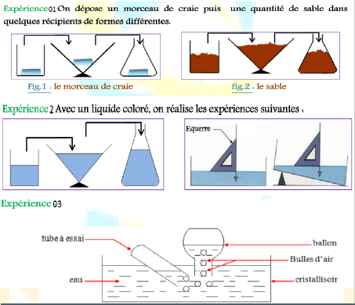

www.coursfacile.com

- Compléter le tableau suivant :
Les propriétés  physiques | Etat solide |  | liquide | Gazeux
Les propriétés  physiques | Compacts  طباشير  (Craie) | Divises  رمل  (Sable) | Eau | Air
يمكن مسكه بالاصابع  Saisir avec les doigts | OUI | OUI | NON | NON
شكل خاص  Forme propre | OUI | NON | NON | NON
Il prend la forme du  Récipient qu’il contient | NON | OUI | OUI | OUI
Sa surface libre est plane  et horizontale سطح مستوى | NON | NON | OUI
الانضغاط و التوسع  Expansible et compressible | NON | NON | NON | OUI

CONCLUSION : LES PROPRIETES PHYSIQUES DE LA MATIERS :
Etats physiques solides compacts : faits un seul bloc
Ont une forme propre
On peut les saisir avec les
doigts
Exemple : un cahier, crayon
Etats physique solides divises : n’ont pas une forme propre
On peut les saisir avec les doigts
Formes de grains
Exemple : farine, sel,
Etats physiques liquides : n’ont pas une forme propre
On ne peut pas les saisir avec les
doigts
Sa surface libre est plane et
Horizontale
Etats physiques gazeux : n’ont pas une forme propre
On ne peut pas les saisir avec les
Doigts
Expansible et compressible
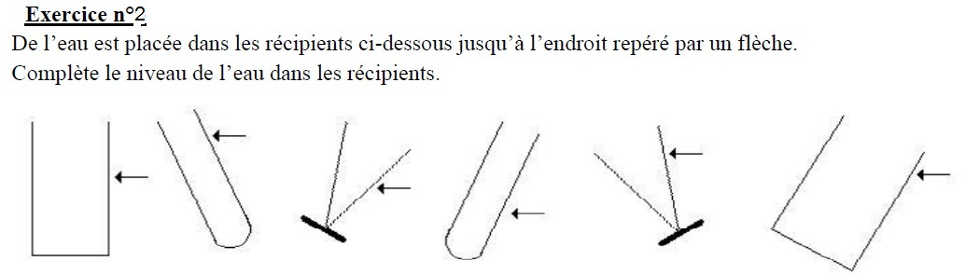
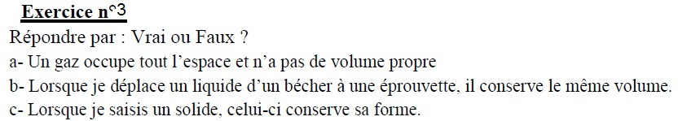

www.coursfacile.com

